lab 07: Tạo form upload file

**Mục tiêu**

* Làm việc được với form upload.

**1.Tạo form thêm mới dữ liệu ở đây có thêm phần chọn file**

@extends('layouts.main')

@section('content')

<div class="row">

    <form action="" method="POST" role="form" enctype="multipart/form-data">

        <div class="col-md-9">

            <div class="form-group">

                <label for="">Tên sản phẩm</label>

                <input type="text" class="form-control" name="name" placeholder="Nhập tên sản phẩm" id="name">

            </div>

            @if($errors->has('name'))

            <div class="help-block">

                {!! $errors->first('name') !!}

            </div>

            @endif

            <div class="form-group">

                <label for="">Miêu tả</label>

                <textarea name="description" id="content" class="form-control" rows="3" ></textarea>

            </div>

        </div>

        <div class="col-md-3">

            <div class="form-group">

                <label for="">Giá</label>

                <input type="text" class="form-control" name="price" placeholder="Input field">

            </div>

            @if($errors->has('name'))

            <div class="help-block">

                {!! $errors->first('name')!!}

            </div>

            @endif

            <div class="form-group">

                <label for="">Trạng thái</label>

                <select name="status" class="form-control">

                    <option value="0">Ẩn</option>

                    <option value="1">Hiện</option>

                </select>

            </div>

            <div class="form-group">

                <label for="">Hình ảnh</label>

                <input type="file" name="file" >

            </div>

            <button type="submit" class="btn btn-primary">Lưu lại</button>

        </div>

<input type="hidden" name="_token" value="{{csrf_token()}}">

    </form>

</div>

@stop()

**Bước 2: Viết Controller**

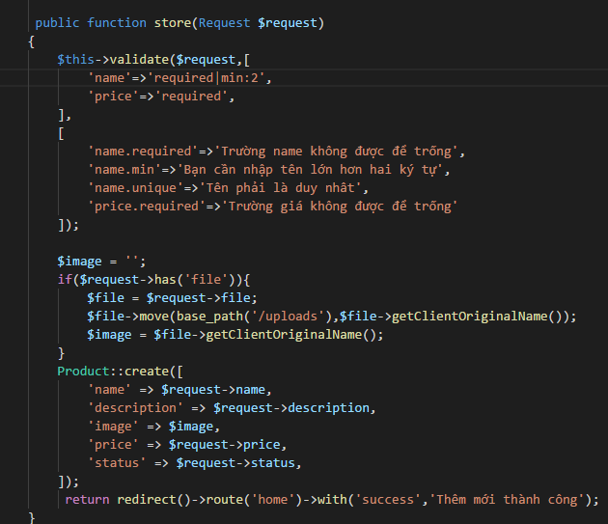

**Bước 3**: Tại thư mục gốc của dự án tạo thư mục uploads để chứa file uploads

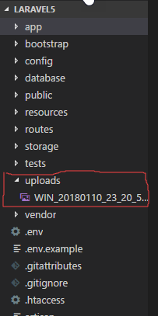

Bạn thêm sản phẩm có kèm ảnh sản phẩm và file ảnh này sẽ được lưu trong thư mục uploads này

CHÚC CÁC BẠN THỰC HIỆN THÀNH CÔNG